Депутаты собрания депутатов Убеевского сельского поселения Красноармейского района третьего созыва
№ избирательного округа | наименование избирательного округа | Фамилия, имя, отчество депутата | Краткая биография
1 | Школьный | Паков Николай Викторович | 13 октябрь 1979 года рождения.  Образование – высшее.  Сведения о профессиональном образовании - Чувашская государственная сельскохозяйственная академия, 2001г.  Место жительства – Чувашская Республика – Чувашия, Красноармейский район, с. Убеево.  Основное место работы или службы, занимаемая должность, род занятий индивидуальный предприниматель .
2 | Убеевский | Афанасьева Роза Васильевна | 07 февраль 1981 года рождения.  Образование – высшее.  Сведения о профессиональном образовании – Вурнарский ПУ-29, 2000 г.  Место жительства - Чувашская Республика - Чувашия, Красноармейский район, с. Убеево.  Основное место работы или службы, занимаемая должность, род занятий – Красноармейское РАЙПО, заведующий Убеевским магазином.
3 | Байсубинский | Скворцов Алексей Николаевич | 29 ноябрь 1962 года рождения.  Образование – высшее.  Сведения о профессиональном образовании – Московский юридический институт МВД России, 2002 г.  Место жительства – Чувашская Республика – Чувашия, Красноармейский район, д. Байсубино.  Основное место работы или службы, занимаемая должность, род занятий – ООО «Кетра», оператор автоматической линии
4 | Верхнекожарский | Иванова Галина Владимировна | 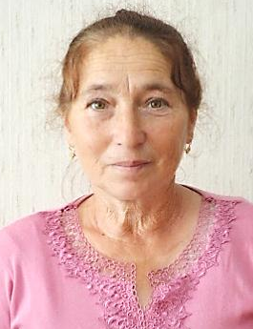  16 марта 1962 года рождения.  Образование – высшее.  Сведения о профессиональном образовании - ЧГПИ им. И.Я. Яковлева, 1983 г.  Место жительства – Чувашская Республика – Чувашия, Красноармейский район, д. Верхние Кожары.  Основное место работы или службы, занимаемая должность, род занятий – МБОУ "Убеевская СОШ", учитель.  Выдвинута избирательным объединением «Красноармейское районное местное отделение Всероссийской политической партии «ЕДИНАЯ РОССИЯ».
5 | Новоигитский | Лукина Светлана Даниловна | 12 июнь 1960 года рождения.  Образование – среднее профессиональное.  Место жительства – Чувашская Республика – Чувашия, Красноармейский район, д. Новые Игити.  Основное место работы или службы, занимаемая должность, род занятий – пенсионер.
6 | Досаевский | Архипов Виталий Иванович | 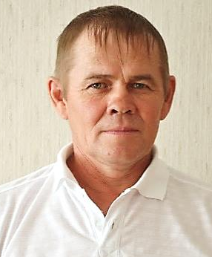  5 апреля 1965 года рождения.  Образования - среднее общее.  Место жительства - Чувашская Республика - Чувашия, Красноармейский район, д. Досаево.  Основное место работы или службы, занимаемая должность, род занятий - ПЧ 32 КУ ЧРПС ГКЧС Чувашии, водитель.  Выдвинут избирательным объединением «Красноармейское районное местное отделение Всероссийской политической партии «ЕДИНАЯ РОССИЯ».
7 | Комсомольский | Константинова Зоя Витальевна | 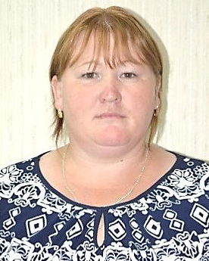  14 февраля 1982 года рождения  Образование - среднее профессиональное.  Сведения о профессиональном образовании - Профессиональное училище № 4 г. Чебоксары, 2000 г.  Место жительства - Чувашская Республика - Чувашия, Красноармейский район, д. Досаево.  Основное место работы или службы, занимаемая должность, род занятий -  Выдвинута избирательным объединением «Красноармейское районное местное отделение Всероссийской политической партии «ЕДИНАЯ РОССИЯ».
8 | Ленинский | Ефимов Эдуард Иванович | 01 ноябрь 1962 года рождения.  Образование – высшее, в 1999 году окончил Чувашскую государственную сельскохозяйственную академию.  Место жительства - Чувашская Республика - Чувашия, Красноармейский район, д. Янмурзино.  Основное место работы, должность –ООО «Стимул», заместитель директора по строительству.
9 | Янмурзинский | Николаева Ольга Леонидовна | 13 марта 1985 года рождения.  Образование – среднее профессиональное.  Сведения о профессиональном образовании - ГОУ Чебоксарский медицинский колледж Минздравсоцразвития Чувашии, 2006 г.  Место жительства – Чувашская Республика – Чувашия, Красноармейский район, д. Янмурзино.  Основное место работы или службы, занимаемая должность, род занятий – Янмурзинский ФАП, акушер-заведующий ФАП.  Выдвинут избирательным объединением «Красноармейское районное местное отделение Всероссийской политической партии «ЕДИНАЯ РОССИЯ».
10 | Николаевский | Федоров Сергей Юрьевич | 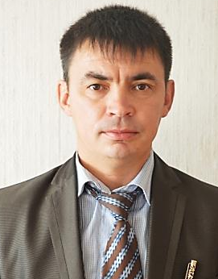  15 июня 1980 года рождения. Образование – высшее, в 2003 г. окончил ГОУ ВПО «ЧГУ им.И.Н. Ульянова»  Место жительства - Чувашская Республика - Чувашия, Красноармейский р-н, д. Янмурзино.  Основное место работы или службы, занимаемая должность, род занятий - МБОУ "Убеевская СОШ", заместитель директора.  Самовыдвижение

